SIEMBRAVIVA
Si en su casa quieren comer sanamente y apoyar a que muchos campesinos mejoren sus ingresos,¡Este proyecto le interesa!
SiembraViva conecta el pequeño productor rural de Colombia directamente con el consumidor en las grandes ciudades, a través de una plataforma tecnológica, permitiendo que el citadino reciba directamente en la puerta de su casa una canasta de frutas y verduras con características únicas:
Frescas porque son cosechas 48 horas antes de la entrega.
Sanas porque son productos orgánico certificados en BPA.
Cercanas porque el citadino conoce en detalle quién las cultivó, cuándo, dónde y cómo llegó hasta su hogar.
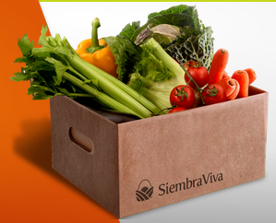
http://www.quierosiembraviva.com
Gracias a SiembraViva es posible aumentar los ingresos que reciben los productores por la cosecha y venta de sus frutas y verduras. Actualmente el productor recibe entre un 25% y un 35% del valor pagado por ustedes, los consumidores finales. Con el modelo SiembraViva, se acorta la cadena, logrando que los productores recibirán un 48% del precio pagado por el consumidor.
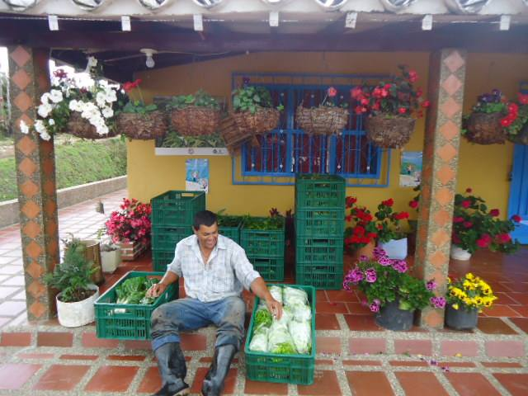
La tecnología es lo que hace posible este incremento para los agricultores, ya que a partir de una tableta, el productor registra las actividades claves de su cultivo, como la siembra, fertilización y control.
SiembraViva por su parte, audita todas estas actividades bajo una alianza exclusiva con COASColombia, lo que nos permite asegurar un producto orgánico y de una forma muy eficiente, pues estamos reduciendo los tiempos de desplazamiento de nuestro equipo hasta los cultivos.
Esto mismo sucede cuando el productor se enfrenta a plagas o enfermedades. A través de la tableta y la plataforma para productores de SiembraViva, el productor podrá subir un video y fotos de la enfermedad de su cultivo y no solo el equipo técnico de SiembraViva, sino además la red de otros productores podrán ayudar a resolver de una forma oportuna este problema.
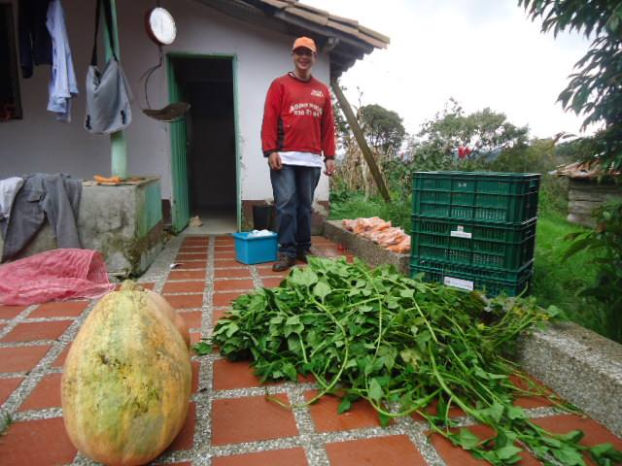
LA tecnología de las tabletas también permite que los consumidores sepan casi que en tiempo real el estado de los productos que consumen. Esto logra algo ""mágico"" y es que así como buscamos su apoyo para apropiar de la tecnología de información a los productores, así mismo buscamos lograr que el consumidor en las ciudades “se apropie nuevamente de la naturaleza”; y a través de estos contenidos digitales; aprenda directamente del campesino: de dónde vienen los tomates, cómo se cultivan sanamente, que condiciones son las que hacen los tomates más deliciosos por ejemplo.
En otras palabras buscamos que sus hijos, cuando se les pregunte de dónde vienen los tomates, no respondan: “Del Supermercado..”; sino que respondan: “En mi casa, vienen de Don Oscar, él vive en Santa Elena, hace 4 meses sembraron la planta,yo vi la foto de esa planta”.
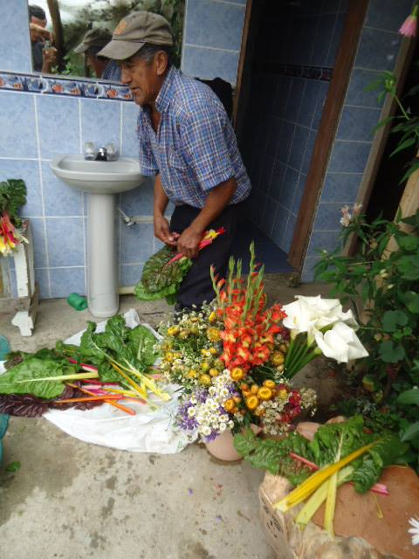
Este modelo ya es una realidad; pero necesitamos expandirlo y llevarlo a más productores. Y solo piensa en lo siguiente para que tomes la decisión:
Actualmente solo explotamos el 23% de las hectáreas destinadas para cultivos de frutas y verduras. Peor aún; estamos importando el 33% de lo que comemos en nuestra canasta básica… quién se atreve a expandir su cultivo teniendo en cuenta que solo recibe el 25% de lo que el consumidor paga? Pero al mismo tiempo el consumidor estaría dispuesto a pagar más precio por su comida? La respuesta es hacer más eficiente la cadena de suministros. Eso es lo que hace SiembraViva y tu aporte nos llevará a ese punto.
El 80% de los productores visitados por nuestro equipo, no son capaces de consumir las frutas y verduras que ellos mismos producen. La razón es que están altamente contaminadas! y solo usan para la comercialización. Con tu aporte en la tecnología; aportarás a que más productores intenten convertir su cultivo tradicional en un cultivo orgánico; nuevamente esto será posible con tecnología de información!
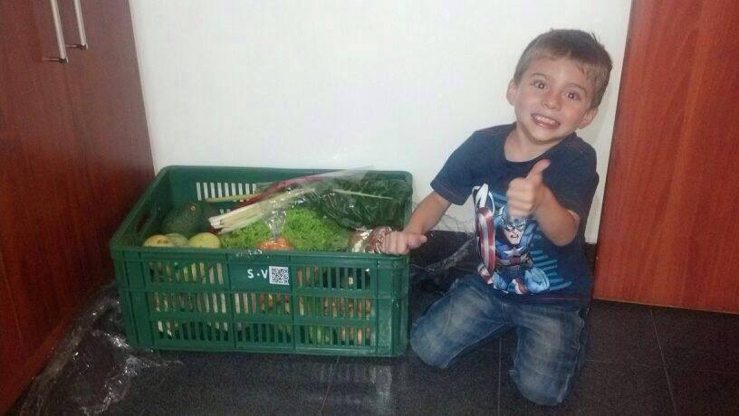
¡Has parte de la transformación!

SIEMBRAVIVA
If your family wants to eat healthy and support many farmers to improve their income, this project will interest you!
SiembraViva connects the small farmer in Colombia directly to consumers in big cities, through a technology platform, allowing urban people to get directly in their doorstep a basket with fruits and vegetables with unique features:
Fresh products harvested 48 hours before delivery.
Healthy organic products that are BPA certified.
Near, because the city person knows in detail who grew them, when, where and how they got home to his home.
http://www.quierosiembraviva.com
Thanks to SiembraViva it is possible to increase the producers’ income that they receive from harvesting and selling their fruits and vegetables. Currently the producer receives between 25% and 35% of the amount paid by you, the final consumer. With the SiembraViva model, the chain is shortened, making producers receive 48% of the price paid by the consumer.

Technology is what makes possible the increase of profit for the farmers, as from a tablet, the producer records the key activities of the crop such as planting, fertilization and control.
Meanwhile SiembraViva audits all these activities under an exclusive partnership with COASColombia, which allows us to ensure an organic product in a very efficient way, reducing the displacement of our team to the crops.
The same happens when the producer faces pests or diseases. Through the tablet and the platform for SiembraViva producers, they may upload video and photos of the affliction of his crop and not just the technical team from SiembraViva will help, but also the network of producers may help to resolve the problem in appropriate timing.

The technology in the tablets also allows consumers to see almost real- time status of the products they consume. This achieves something “magical “, as we seek your support to give information technology to producers, we also seek to ensure that consumers in cities " take ownership of nature again"; through these digital content they will learn directly where are their tomatoes from, how they are grown and which are the conditions that makes them the most delicious tomatoes, for example.
In other words we want your children, when asked where their tomatoes come from, to answer: "In my house, they come from Don Oscar, he lives in Santa Elena, they planted the crop 4 months ago, I saw a picture of the plant”.

This model is already a reality, but we need to expand and bring it to more producers. Just consider the following to make a decision:
Currently we only exploit 23% of the hectares destined for the cultivation of fruits and vegetables. Worse, we are importing 33% of what we eat in our food basket... who dares to expand their cultivation considering that they only receive 25% of what the consumer pays, while consumers pay more money for their food? The answer is to make the supply chain more efficient; SiembraViva and your support will bring us to that point.
80% of the farmers visited by our team are not able to consume fruits and vegetables they produce. The reason is that they are highly contaminated and only use them to sell them. With your support, you will you bring more producers to convert their traditional crops into an organic crop; this will be possible with information technology!

Be a part of the transformation!

